[FireFleet]
Documento de Arquitectura de Software (DAS)
Versión 1.1

Identificación de Documento

Identificación
Proyecto | FireFleet
Versión | 1.1

Documento mantenido por | Álvaro Caroca, Emmanuel Cabrera, Felipe Castañeda
Fecha de última revisión | 06-10-2026
Fecha de próxima revisión | 24-11-2026

Documento aprobado por | Juan Andrés Hernández Aliaga
Fecha de última aprobación | Pendiente

Historia de Revisiones

Fecha | Versión | Descripción | Autor
10-09-2026 | 1.0 | Versión inicial del DAS | Emmanuel Cabrera
06-10-2026 | 1.1 | Revisión de coherencia con el código: metas, escenarios de calidad, decisiones de diseño y reutilización | Felipe Castañeda

Tabla de Contenidos

Contenido
1. Introducción 3
1.1. Contexto del Problema 3
1.2. Propósito 3
1.3. Ámbito 3
1.4. Definiciones, acrónimos y abreviaciones 3
1.5. Referencias 3
1.6. Resumen ejecutivo 4
1.7. Representación 4
2. Metas y Restricciones de la Arquitectura 5
2.1. Metas de la arquitectura 5
2.2. Restricciones de la Arquitectura 5
2.3. Otros antecedentes y consideraciones 5
3. Vista de Casos de Uso y Escenarios de Calidad 6
3.1. Modelo de Casos de Uso 6
3.2. Especificación de Casos de Uso Relevantes 6
3.3. Especificación de los Escenarios de Calidad Relevantes 7
3.4. Vista Lógica 8
3.4.1. Diagrama de Clases 8
3.4.2. Diagrama de Secuencias 9
3.5. Vista de Procesos 10
3.5.1. Diagrama de Procesos 10
3.6. Vista de Desarrollo 11
3.6.1. Diagrama de componentes 11
3.6.2. Diagrama de paquetes 12
3.7. Vista Física 13
3.7.1. Diagrama de despliegue 13
4. Decisiones de Diseño y Selección de Alternativas 14
5. Análisis de Reutilización 15
5.1. Componentes y Frameworks Externos Reutilizados 15
5.2. Reutilización de Código, Módulos y Funciones Internas 15
5.3. Componentes Desarrollados a Medida 15

Introducción

Contexto del Problema
El Cuerpo de Bomberos de Talcahuano registra a mano el estado de sus vehículos de emergencia, sus mantenciones y la reposición de repuestos, y esa información no está centralizada. Por eso cuesta controlar los costos, el seguimiento de las reparaciones se atrasa y, antes de despachar una unidad, se pierde tiempo buscando información.

Propósito
Este documento define la arquitectura de software del sistema. Sirve de guía técnica para el desarrollo, el diseño de la base de datos y las pruebas (QA). Describe cómo se organiza el código, qué patrones de diseño se usan, cómo se comunican los componentes y qué restricciones tecnológicas aplican.

Ámbito
El sistema tiene dos partes: una plataforma web administrativa y una aplicación móvil para terreno. Incluye estos módulos:
- Gestión de flota y estado operacional de carros de bomberos.
- Registro de nuevos vehículos para la flota.
- Seguimiento de mantenciones, insumos y costos asociados.
- API REST que la aplicación móvil usa para consultar y registrar información.

Definiciones, acrónimos y abreviaciones
ACRONIMO | DESCRIPCION
API | Application Programming Interface (Interfaz de Programación de Aplicaciones).
DAS | Documento de Arquitectura de Software / Software Architecture Document.
QA | Quality Assurance (Aseguramiento de la Calidad / Pruebas de Software).
MVT | Model-View-Template, patrón de Django
ORM | Object-Relational Mapping
REST | Representational State Transfer
JSON | JavaScript Object Notation
CSRF | Cross-Site Request Forgery
PBKDF2 | algoritmo de cifrado de contraseñas usado por Django
CU | Caso de Uso
QS | Escenario de Calidad (Quality Scenario)
Insumo | Repuesto o material usado en una mantención. En el sistema, los repuestos se registran como insumos.

Referencias
A continuación se listan las referencias a otros documentos:
- Guía 1. Definición Proyecto APT Asignatura Capstone (PTY4614).
- Documento de Épicas e Historias de Usuario
- 1.5_GuiaEstudiante_Fase 1_Definicion Proyecto APT (2)

Resumen ejecutivo
La solución web está basada en el patrón arquitectónico MVT (Model-View-Template), propio del framework Django:
- Model (Modelo): Define la estructura de datos relacional y la lógica de acceso a la base de datos (compañías, vehículos, tipos de mantención, mantenciones, insumos y usuarios) gestionada a través del ORM de Django.
- View (Vista): Contiene la lógica de negocio que procesa las peticiones del usuario, interactúa con los Modelos y selecciona la plantilla correspondiente o genera las respuestas en formato JSON para la API.
- Template (Plantilla): Define la capa de presentación e interfaz de usuario utilizando HTML5, CSS y JavaScript para la plataforma web administrativa.
El sistema completo (aplicación Django y base de datos SQLite) se despliega como un monolito Django que corre directamente en el servidor, sin contenedores. La plataforma web administra la flota y los costos. La aplicación móvil consulta el estado de los vehículos y registra mantenciones a través de los endpoints REST de la API.

Representación
La arquitectura se representa con el modelo de vistas 4+1. Esta versión incluye las siguientes vistas:
- Vista de Casos de Uso y Escenarios de Calidad: presenta los actores, los casos de uso más significativos y los escenarios de calidad más relevantes para la arquitectura.
- Vista de Metas y Restricciones: describe las restricciones tecnológicas, normativas y de estándares que influyen en las decisiones de arquitectura, del producto y del proceso de desarrollo.
- Vista Lógica: estructura según el patrón MVT de Django (Template, View, Model).
- Vista de Procesos: flujo de ejecución y concurrencia de las llamadas API y web.
- Vista de Desarrollo: organización del código en componentes y paquetes (diagramas de componentes y de paquetes).
- Vista Física: mapeo de los nodos físicos (dispositivo móvil, PC con navegador y servidor) donde se ejecutan los componentes del sistema, y los protocolos de comunicación entre ellos.

Metas y Restricciones de la Arquitectura

Metas de la arquitectura
Estas son las metas iniciales de la arquitectura, definidas a partir de la entrevista realizada a los Bomberos de Talcahuano:
- Desempeño: Tiempos de respuesta inferiores a 2 segundos al consultar el estado de los vehículos desde la app móvil, en operación normal.
- Tolerancia a fallos: Si el servidor cae, el servicio se recupera reiniciando Django. Como el despliegue no depende de infraestructura externa, el reinicio es simple.
- Seguridad: Autenticación con usuario y contraseña, contraseñas cifradas con PBKDF2 (nativo de Django) y protección CSRF en la interfaz web. La autenticación de la API REST queda pendiente para la siguiente iteración.
- Modificabilidad/Reuso: Vistas web y API REST separadas (views.py y api_views.py) y capas MVT, para agregar funciones sin reescribir las existentes.
- Operatividad: Cualquier integrante levanta el entorno con los mismos pasos: instalar dependencias (requirements.txt), aplicar migraciones y ejecutar el servidor. El repositorio incluye un Dockerfile y un docker-compose de prueba, pero el despliegue definido usa el servidor Django sin contenedores.

Restricciones de la Arquitectura
El equipo levantó estas restricciones con el encargado de flota de la compañía:
- Tiempo de construcción: Desarrollo en un plazo estricto de 12 semanas académicas (Semanas 5 a 16 del semestre).
- Presupuesto $0: Uso exclusivo de tecnologías de código abierto/libres (Python, Django, GitHub, SQLite).
- Infraestructura: Despliegue local y simulado en los equipos portátiles del equipo de desarrollo, ejecutando el servidor Django directamente (sin contenedores).
- Integración de datos: Ciertos catálogos de repuestos y costos operacionales serán simulados respetando la lógica de negocio levantada en la entrevista con Bomberos.

Otros antecedentes y consideraciones
El equipo usa estos componentes para cumplir los requerimientos de arquitectura:
- Django Web Framework: Incluye panel de administración, autenticación integrada y protección contra vulnerabilidades web comunes (inyección SQL, XSS).
- Motor de Base de Datos SQLite: Simplifica la configuración y el despliegue del entorno de desarrollo al no requerir un servidor de base de datos externo, acelerando las pruebas locales del equipo.

Vista de Casos de Uso y Escenarios de Calidad
Esta sección presenta el diagrama de casos de uso, los casos de uso prioritarios para la arquitectura y los escenarios de calidad que más influyeron en las decisiones de diseño.

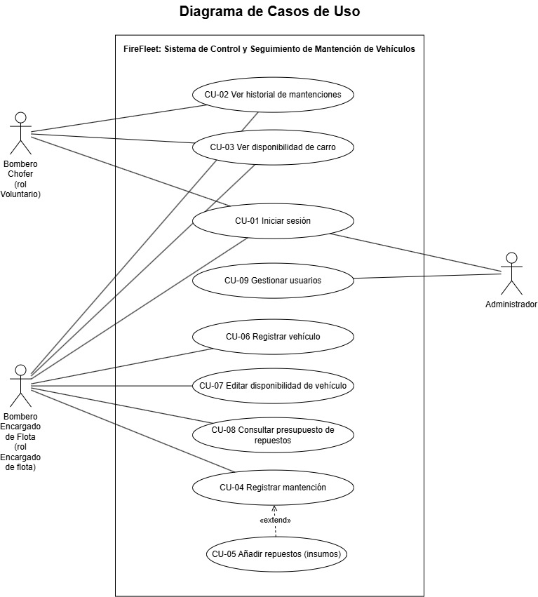
Modelo de Casos de Uso

Especificación de Casos de Uso Relevantes
El equipo eligió los casos de uso más relevantes para la arquitectura según estos criterios:
- Su implementación implica varios nodos de la vista de despliegue.
- Su implementación es de alto riesgo.
- Incluye muchos conceptos y relaciones del dominio.
- Incluye posibles escenarios críticos de calidad.
Estos son los casos de uso relevantes para la arquitectura:
Código | Nombre | Actores | Prioridad
CU-01 | Iniciar Sesión | Bombero Chofer, Bombero Encargado de Flota | Alta
CU-02 | Ver historial de mantenciones | Bombero Chofer, Bombero Encargado de Flota | Alta
CU-03 | Ver Disponibilidad de Carro | Bombero Chofer, Bombero Encargado de Flota | Muy Alta
CU-04 | Registrar Mantención | Bombero Encargado de Flota | Muy Alta
CU-05 | Añadir Repuestos | Bombero Encargado de Flota | Alta
CU-06 | Registrar Vehículo | Bombero Encargado de Flota | Muy Alta
CU-07 | Editar Disponibilidad de Vehículo | Bombero Encargado de Flota | Alta
CU-08 | Consultar Presupuesto de Repuestos | Bombero Encargado de Flota | Media
CU-09 | Gestionar usuarios | Administrador | Alta
En el sistema, el Bombero Chofer corresponde al rol "Voluntario" y el Bombero Encargado de Flota al rol "Encargado de flota". El rol "Administrador" gestiona además las cuentas de usuario.

Especificación de los Escenarios de Calidad Relevantes
El equipo definió los siguientes escenarios de calidad:
ID: QS1
- Nombre: Desempeño: Tiempo de respuesta en la consulta de estado de vehículos.
- Sinopsis: El sistema debe responder rápido a las consultas de estado y disponibilidad de los vehículos desde la app móvil en terreno, sin afectar la operación normal de despacho.
- Entorno: Proceso normal de operación del sistema, con la flota de vehículos registrada.
- Cambio en el entorno: Un bombero en terreno consulta el estado/disponibilidad de un vehículo desde la app móvil.
- Comportamiento esperado: El sistema retorna el estado actual del vehículo consultado.
- Medida: Debe demorar menos de 2 segundos en responder la consulta.
- Prioridad Arquitectónica: Alta
- Aplicación: Global

ID: QS2
- Nombre: Tolerancia a fallos: Recuperación del sistema ante un fallo.
- Sinopsis: El sistema debe volver a operar normalmente después de una caída.
- Entorno: El sistema trabajando en su carga normal.
- Cambio en el entorno: El sistema sufre una caída.
- Comportamiento esperado: Se debe poder restablecer el sistema para seguir con la operación normal.
- Medida: Debe demorar menos de 30 minutos en restablecer el sistema.
- Prioridad Arquitectónica: Alta
- Aplicación: Local

ID: QS3
- Nombre: Seguridad: Control de acceso a la gestión de usuarios.
- Sinopsis: Solo un Administrador puede ver, crear, editar o eliminar cuentas de usuario.
- Entorno: Operación normal del sistema, con usuarios autenticados en la interfaz web.
- Cambio en el entorno: Un usuario sin rol de Administrador intenta entrar a la página de gestión de usuarios.
- Comportamiento esperado: El sistema no muestra la página y lo redirige al dashboard.
- Medida: El 100% de los intentos de acceso de usuarios sin rol de Administrador a la gestión de usuarios son redirigidos.
- Prioridad Arquitectónica: Alta
- Aplicación: Interfaz web

Vista Lógica

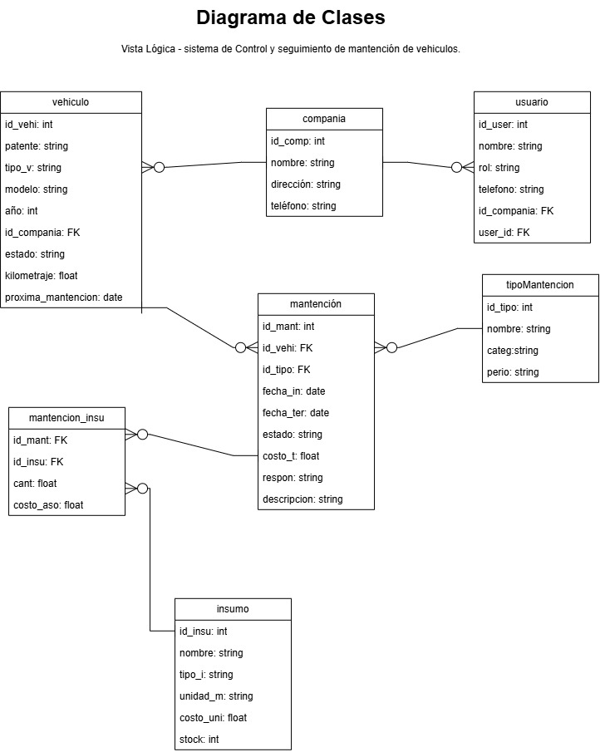
Diagrama de Clases

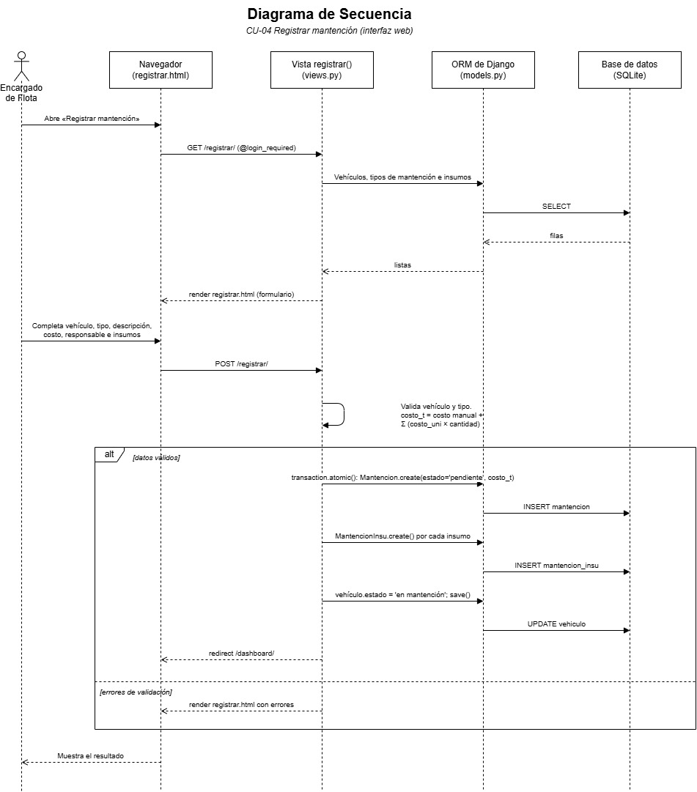
Diagrama de Secuencias

Vista de Procesos

Diagrama de Procesos
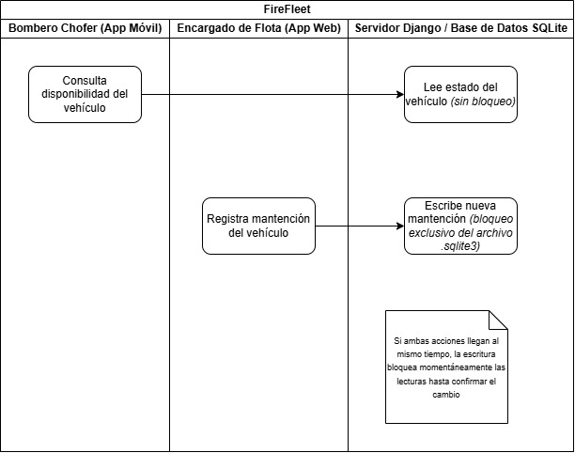

Vista de Desarrollo

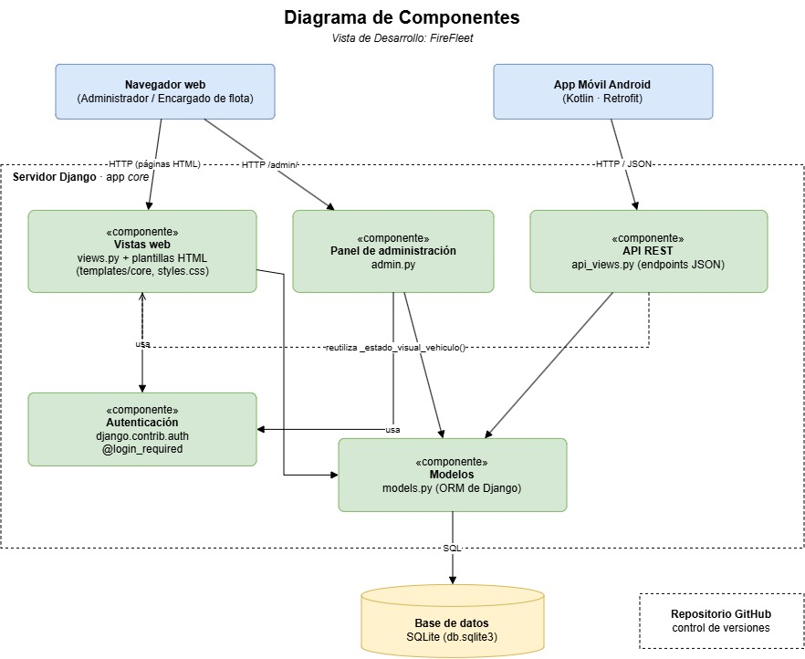
Diagrama de componentes

Diagrama de paquetes
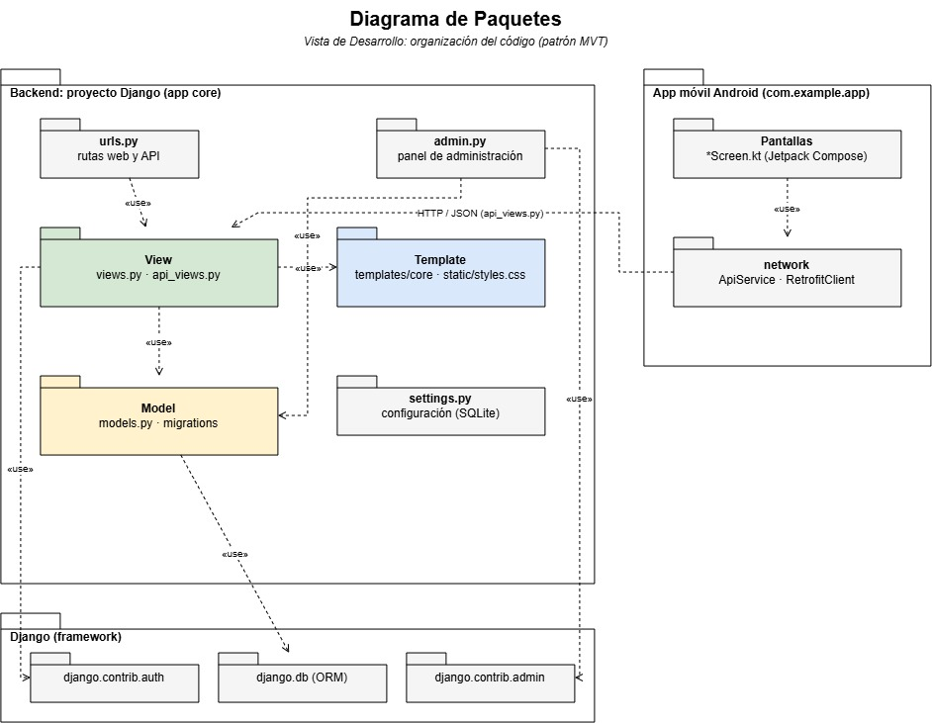

Vista Física

Diagrama de despliegue
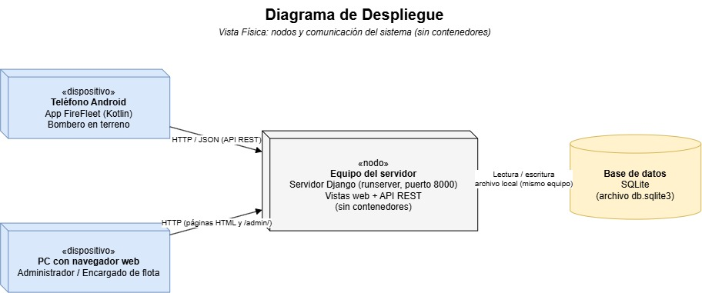

Decisiones de Diseño y Selección de Alternativas
Las decisiones de arquitectura responden sobre todo a la restricción de Tiempo de construcción. Como el plazo es corto y sin holgura, el equipo eligió una arquitectura conocida y de bajo riesgo: un monolito Django.
El código del backend está en una sola app de Django (core), con las vistas web (views.py) separadas de los endpoints de la API para la app móvil (api_views.py). Así, un integrante podía trabajar en la web y otro en la API al mismo tiempo.
La restricción de Infraestructura (despliegue local, sin contenedores) también influyó en el escenario de Tolerancia a fallos (QS2): como el sistema corre en un solo servidor Django sin dependencias externas, si cae basta con reiniciarlo, y eso permite cumplir la meta de restablecer el servicio en menos de 30 minutos.
- Python + Django como backend: el equipo lo eligió por la velocidad de desarrollo, el ORM nativo para bases de datos relacionales y la seguridad que trae integrada.
- Arquitectura simple Django + SQLite: un monolito sin contenedores reduce la complejidad del despliegue, dado el plazo acotado. SQLite va embebido y no requiere configurar un servidor de base de datos.
- Frontend móvil, aplicación nativa Android (Kotlin): reemplaza a la interfaz web responsiva planteada al inicio, para mejorar el uso en terreno. El cambio está registrado en la Matriz de Control de Cambios (C-01) y coincide con el Diagrama de Despliegue, que ya incluía un dispositivo móvil con la app instalada.

Análisis de Reutilización
El análisis de reutilización dentro de la solución se aborda desde dos enfoques: el uso de librerías/marcos de trabajo externos y el diseño modular interno para la reutilización de código (funciones y decoradores).

Componentes y Frameworks Externos Reutilizados
- Django Auth & User Model: Sistema nativo de autenticación, sesiones, cifrado de contraseñas (PBKDF2) y verificación del rol Administrador en la gestión de usuarios.
- Django ORM (Object-Relational Mapping): Reutilización de los métodos de abstracción de base de datos (QuerySets, migraciones automáticas y transacciones).
- Python estándar y SQLite: SQLite viene incluido en Python, así que no hay que instalar ni administrar un servidor de base de datos.
- Panel de administración de Django: se usa para administrar compañías, vehículos, mantenciones, insumos, tipos de mantención y usuarios, sin desarrollar pantallas propias para esas tareas.
- Hoja de estilos propia (styles.css): una sola hoja de estilos compartida por todas las plantillas de la interfaz web.

Reutilización de Código, Módulos y Funciones Internas
Para no repetir código (principio DRY), el equipo reutiliza estos elementos:
- Decorador @login_required: Todas las vistas web protegidas usan el decorador @login_required de Django. Si no hay sesión, redirige al login, sin repetir esa verificación en cada vista.
- Datos del usuario en sesión (_datos_usuario_actual): Función de views.py que obtiene el perfil, el rol y si el usuario es administrador. La usan las vistas dashboard, registrar, perfil y vehículos para armar el encabezado de cada página.
- Estado visual del vehículo (_estado_visual_vehiculo): Calcula el estado que se muestra de cada vehículo (operativo, en mantención, sin programar, por vencer o vencida) a partir de su estado y de su próxima mantención. La usan la vista web de vehículos y la API REST de la app móvil, así que la web y la app muestran el mismo estado.
- Lectura del cuerpo JSON en la API (_get_json_body): Función de api_views.py que todos los endpoints usan para leer los datos que envía la app móvil.

Componentes Desarrollados a Medida
- Flujo para cambiar el estado operativo de los vehículos.
- Registro de mantenciones en la web con asociación de insumos y cálculo del costo total.
- Vistas e interfaces adaptadas a cada rol (Administrador, Encargado de flota y Voluntario).

